**CHAPITRE II**

**VOIRIES URBAINES**

**Objectifs du cours:**

Ce cours est destiné aux étudiants ayant choisi les métiers de la conception et la gestion des V.R.D et plus spécialement la voirie urbaine, ainsi que Le calcul des structures de chaussée.

**Contenu du cours**

L'étudiant doit être familiarisé avec:

- Classification de la voirie

- Différentes catégories de viabilités

- Caractéristiques de la voirie

- Structure et dimensionnement d’une chaussée

-Le vocabulaire technologique des voiries

**INTRODUCTION**

L’a voirie urbaine embrasse l’ensemble des taches et des problèmes relatifs à l’ouverture, à la construction et à l’entretien des rues d’une ville.

La localisation du tracé d’une rue est généralement imposée par des considérations strictement locales. Les considérations techniques, telles que relief du sol, la nature du sous sol, interviennent très peu pour déterminer l’axe de la nouvelle rue. Ces considérations s’effacent devant la nécessité de desservir certaines habitations, commerces ou industrie

**CLASSIFICATION DES VOIRIES**

Il existe deux grandes classes de voies urbaines

* Les voies interurbaines qui servent principalement à la circulation de transit.
* Les voies urbaines ou d’intérêt local qui permettent l’accès aux résidences et aux établissements industriels ou commerciaux.

**DEFINITION DES DIFFERENTES CATEGORIES DE VIABILITES**

Le terme de viabilité recouvre l’ensemble des voiries et réseaux divers dénommés couramment « V .R .D ».

Au cours de cette étude, on s’intéresse aux viabilités tertiaires, secondaires et primaires.

* La viabilité tertiaire ou de desserte (V< 40 km/h) est constituée par les équipements de desserte rapprochés des habitations et aires de stationnement. Ils desservent une partie seulement des habitations de la zone.

.

* La viabilité secondaire, ou de distribution (V= 40-50 km/h), zone d’équipement publics de liaison des différents groupes d’habitations entre eux est de ceux-ci avec les équipements primaires ou extérieurs (voies inter quartiers). Ils desservent l’ensemble des habitations de la zone (T entre 1000 à 12000 v/j).

.

* La viabilité primaire (Voirie Rapide Urbaine (voies structurantes d’agglomération) ou autoroute V ˃ 80 km/h) est constituée par les équipements reliant la zone à l’extérieur.

Il s’agit de sections de voies le plus souvent situées en entrée/sortie d’agglomération urbanisation très lâche, aménagements de type routier, absence de trottoir

**ORDRE D’EXECUTION DES TRAVAUX DE V.R.D.**

Lorsque l’aménageur n’est pas lui-même le constructeur des habitations, les travaux d’aménagements doivent être entièrement terminés avant la livraison des parcelles.

On peut conseiller l’ordre suivant :

* Ouverture des fouilles de tous les réseaux ;
* Pose des réseaux, exécution des branchements et remblaiement des fouilles ;
* Fondation des chaussées et accotements ;
* Finition V.R.D : finition des trottoirs et pose des bordures, surface de roulement de la chaussée, pose des candélabres.

Lorsque l’aménageur est en même temps constructeur des habitations, il est recommandé, afin d’éviter la dégradation des voies en cours de chantier, de procéder en deux phases :

* Première phase (avant la construction des bâtiments) ;
* Pose préalable des réseaux (y compris branchements) ;
* Fondation des chaussées et accotements de manière à ce que les voies puissent être utilisées sans revêtement superficiel pendant le chantier ;
* Construction des habitations.
* Deuxième phase (après la construction des bâtiments) :
* Pise de bordures, caniveau et trottoirs ;
* Pose de la couche de roulement ;
* Pose des candélabres ;
* Mise à niveau définitif des ouvrages de plantation des espaces verts.

En tous les cas les réseaux gravitaires seront posés les premiers.

**TERMINOLOGIE**

- Emprise: Surface du domaine public affectée à la voie ferrée ou à la route et leurs dépendances, jusqu'aux domaines privés.

- Assiette: Surface du terrain naturel occupée par la voie ferrée ou la route, y compris les talus et les fossés.

- Plate-forme de la route: Surface qui comprend la ou les chaussées, les accotements, les bermes et les terre-pleins.

- Chaussée: Partie aménagée de la route sur laquelle circulent les véhicules.

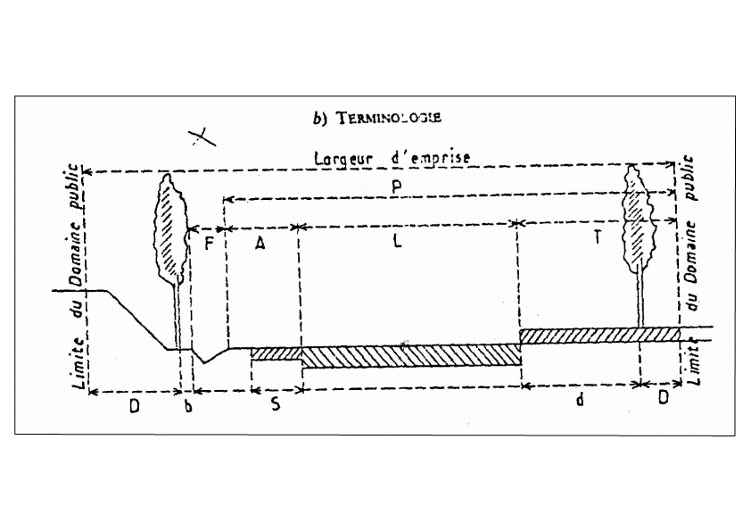

l : largeur de la chaussée

a : largeur des accotements

t : largeur du trottoir ou chemin piétonnier

p : largeur de la plate forme p = l + a + t

l : largeur du fosse

s : largeur des zones de stationnement

b : distance minimale des plantations d’alignement a la crête du fosse

d : distance minimale des plantations a la limite du domaine public

d : distance minimale des plantations a la limite de la chaussée

**LARGEUR DES CHAUSSEES**

La largeur des voies de circulation doivent être dimensionnées en fonction des véhicules qui sont appelés à fréquenter (trafic). La largeur d’une voie dépendra de la classe à laquelle elle appartient (niveau de service), c'est-à-dire du nombre et de la classe des voies de circulation et de stationnement, de la largeur des trottoirs et des éléments économiques est politiques.

Les voies principales comportent 2 voies, 3 voies ou 2 x 2 voies.

les autoroutes comportent 2 x 2, 2 x 3, ou 2 x 4 voies.

les routes à quatre voies, ou élargissements à quatre voies, sans séparation Centrale (route de 14 m de largeur de chaussée par exemples) sont à proscrire

Une rangée de véhicules en mouvement a besoin d’une largeur de 3.00 à 3.50 m, selon la vitesse de l’écoulement.

Une rangée de véhicules en stationnement requiert de 2.25 à 2.50 m pour un stationnement en file et de 4.5 à 6.0 m pour un stationnement à angle.

C’est à partie de ces différentes valeurs qu’on détermine la largeur de la chaussée.

Circulation Stationnement Chaussée

2 voies de 3.00 m 2 voies de 2.25 m 10.50 m

4 voies de 3.50 m 2 voies de 2.50 m 19.00 m

6 voies de 3.50 m 2 voies de 3.00 m 27.00 m

La largeur des trottoirs est fonction du nombre de piétons. Une personne en mouvement a besoin d’une largeur de 0.75m. La largeur minimale d’un trottoir est donc de 1.50m. Un trottoir peut desservir de 20 à 25 personnes/min sur une largeur de 1.00 m. Dans les rues commerciales, il faut ajouter au moins 1.00 m à la largeur du trottoir pour desservir les personnes sortant des édifices ou léchant les vitrines.

Pour qu’une voie soit classée dans le domaine public nécessite une largeur de chaussée de 5 m au minimum. Elle est admise jusqu’à 250 véhicules par jour, pour une voie à double sens sans stationnement.

Si le stationnement est envisagé en bordure, il faut prévoir une surlargeur de 2 m par file.

**CAPACITE :**

La capacité d’une route (voie) est le nombre de véhicules qui peuvent raisonnablement passer sur une section donnée d’une voie (ou d’une chaussée) dans une direction (ou dans les deux directions) avec des caractéristiques géométriques et de circulation qui lui sont propres durant une période de temps déterminée. La capacité s’exprime sous la forme d’un débit horaire.

Les caractéristiques géométriques de la chaussée jouent sur la capacité et sur la vitesse du véhicule par les paramètres suivants :

* Largeur de la chaussée
* Les accotements (trottoir)
* Les obstacles latéraux
* Le type de topographie
* L’état de la surface de la chaussée

**CHAUSSEES, AIRES DE STATIONNEMENT ET TROTTOIRS**

**DEFINITION :**

Le rôle de la chaussée est de transmettre au sol de fondation les efforts résultant de la circulation :

* efforts verticaux, dus à la charge des véhicules ;
* efforts horizontaux, dus au freinage et à l’accélération des véhicules;

Pour remplir ce rôle une chaussée composée de plusieurs couches de matériaux, généralement de plus en plus élabores et performants, au fur et a mesure que l’on se rapproche de la surface.

**LES DIFFERENTES CATEGORIES DE CHAUSSEES**

On distingue trois catégories de chaussées :

* les chaussées souples, constituées de matériaux traités ou non traité avec liants hydrocarbonés (grave bitume, par exemple) d’épaisseur entre 30 et 60 cm.
* les chaussées semi rigides, constituées tout ou partie de matériaux traité au liants hydrauliques (ciment, laitier granule, par exemple)
* les chaussées rigides, constituées de dalles de béton,

**STRUCTURE DE CHAUSSEES**

Un corps de chaussée se compose dans le cas le plus général :

* d’une couche de fondation ;
* d’une couche de base ;
* d’une couche de roulement

Lorsque le terrain formant l’assise de la fondation est très argileux, il peut être utile de disposer entre celui-ci et la couche de fondation une couche « anticontaminante » qui a pour but d’éviter la pollution des couches supérieures des remontées d’argile.

**CONSTITUTION DES CHAUSSEES**

* La constitution des chaussées dépend à la fois des caractéristiques du Sol et du choix des matériaux mis en œuvre.
* La règle générale à respecter lors de la conception et la construction de la chaussée est de s’assurer de l’utilisation optimale des matériaux : chaque couche doit pouvoir permettre la mise en œuvre correcte de celle du dessus (problème de compactage sur une couche molle).

1. **CHOIX DES MATERIAUX CONSTITUANTS**

Le choix des matériaux tiendra compte :

1. du coût des matériaux
2. du coût des transports
3. de la proximité de centrale de fabrication.

**Exemple de matériaux fréquemment utilisés**

* Couche anticontaminante ……………..Sable fin
* Couche de fondation et couche de base

matériaux non traités ……………...tout venant de carrière ou –,

tout venant d’oued- Empierrement

Matériaux traités ………………… Graves traités au bitume, au laitier

granulé, au ciment, à la chaux …

* Couche de roulement …………………… enrobés, enduits superficiels

**CHOIX DES EPAISSEURS DES DIFFERENTES COUCHES**

Il est assez difficile de donner une méthode de dimensionnement qui soit à la fois simple est précise. A titre indicatif, il est donné ci-dessous un procédé sommaire de dimensionnement.

Ce procédé consiste à établir une classification du sol de fondation, à choisir à priori des épaisseurs de matériaux, et à vérifier, à l’aide d’un calcul simple, que les épaisseurs sont bien adaptées.

**Classification du sol de fondation**

|  |  |
| --- | --- |
| **Désignations** | **Classe du sol** |
| Les argiles - les marnes – craie - Sables argileux assez plastiques | S1 |
| Sables argileux peu plastiques - Graves argileuses - Sables limoneux  Graves limoneuses assez plastiques | S2 |
| Graves limoneuses peu plastiques - Sable propre | S3 |
| Graves propres mal gradué – rocher - Grave limoneux bien gradué | S4 |

**VERIFICATION DU CORPS DE CHAUSSEES**

Chaque type de corps de chaussée à étudié sera classé selon l’épaisseur et la nature des différentes couches qui le constituent. Pour cela on calcule une épaisseur équivalente U en affectant un coefficient approximatif d’équivalence à chaque matériau.

|  |  |  |
| --- | --- | --- |
| Désignations | Coefficient applicable (ai) | Epaisseur minimale réelle après compactage |
| Sable, mâchefer, scories, sablon | 0,5 | 5 |
| Grave naturel bien gradue Roulée (TVO, tuf) | 0,8 | 15 |
| Grave naturelle reconstitué | 1 | 15 |
| Grave ciment | 1,3 | 12 |
| Grave laitier – Grave bitume | 1,5 | 12 |
| Sable bitumineux | 1,6 | 6 |
| Sable ciment ou sable laitier – grave émulsion | 1,2 | 15 |
| Grave bitume | 2 | 8 |
| Béton bitumineux, enrobés denses | 2,2 | 3 |

Pour le calcul de l’épaisseur équivalente U de la chaussée, il suffira, pour chaque projet, de remplir le tableau suivant :

|  |  |  |  |  |
| --- | --- | --- | --- | --- |
| Désignations | Matériaux | Coef d’équivalence (ai) | épaisseur de la chaussée (ei) | ép.coef Ui = ai.ei |
| Anti-contaminante |  |  |  | U0 |
| Fondation |  |  |  | U1 |
| Base |  |  |  | U2 |
| Revêtement |  |  |  | U3 |
|  | U = U0 + U1 + U2 + U3 | | |  |

**Classe du trafic et épaisseur équivalente selon S et T :**

La chaussée est appelée à débiter continuellement des véhicules de différents poids, c’est la raison pour laquelle on exige la durabilité de la chaussée.

En fonction du nombre de véhicules passant par jour sur une voie, on est à établir un classement du trafic et de l’épaisseur équivalente (voir tableau ci-dessous):

|  |  |  |  |  |
| --- | --- | --- | --- | --- |
| Epaisseur | T1(15000>T> 6000) | T2 (6000>T> 3000) | T3 (3000 > T > 750) | T4 (750 > T > 200) |
| S1 | 1,10 – 0,90 | 0,95 – 0,75 | 0,70 – 0,60 | 0,60 – 0,50 |
| S2 | 0,95 – 0,75 | 0,75 – 0,60 | 0,60 – 0,45 | 0,45 – 0,35 |
| S3 | 0,75 – 0,65 | 0,65 – 0,50 | 0,50 – 0,40 | 0,40 – 0,30 |
| S4 | 0,60 – 0,50 | 0,50 – 0,40 | 0,40 – 0,30 | 0,30 – 0,20 |

**CHOIX DEFINITIF :**

La compatibilité du corps de la chaussée avec la qualité du sol de fondation est obtenue suivant le tableau ci-après :

|  |  |  |  |  |  |
| --- | --- | --- | --- | --- | --- |
| Valeur de U  Sol de fondation | U>50 | 50>U>40 | 40>U>30 | 30>U>20 | U<20 |
| S1 | BON | X | X | X | X |
| S2 | BON | BON | X | X | X |
| S3 | X | BON | BON | X | X |
| S4 | X | X | BON | BON | X |

**Exemple :**

Pour le calcul de l’épaisseur équivalente U de la chaussée, il suffit pour chaque projet de procéder de la façon suivante à l’aide du tableau ci-dessous:

|  |  |  |  |  |
| --- | --- | --- | --- | --- |
| Désignations | Matériaux | Coef d’équivalence (ai) | épaisseur de la chaussée (ei) | ép.coef  Ui = ai.ei |
| Anti-contaminante |  |  |  | U0 |
| Fondation | Grave naturelle | 1 | 25 | U1 = 25 |
| Base | Grave bitume | 2 | 8 | U2 = 16 |
| Revêtement | Enrobé | 2,2 | 5 | U3 = 11 |
|  | U= U0 +U1 +U2 +U3 | | | U = 52 |

Epaisseur totale de la chaussée U

U = U1 + U2 + U3 = 25.1 + 8.2 + 5.2,2 = 25 + 16 + 11 = 52 cm

Dans l’exemple on voit que l’épaisseur U> 50 cm, ce corps de chaussée serait applicable au cas d’un sol S1 ou S2

**Exemple :**

Connaissant la fourchette de l‘épaisseur équivalente au moyen de la classe du trafic et la classe du sol, déterminer les épaisseurs des couches des matériaux.

Soit U l’épaisseur totale de la chaussée lue dans le tableau ci-dessus, on aura donc :

U = ∑ ai hi

**Avec :** ai : coefficient d’équivalence de la couche i

hi : épaisseur de la couche i

**Application :**

- trafic journalier 2000 veh / j => T3

- nature du sol craie et marnes => S1

T3} => U = 0,70 – 0,60 (m)

S1}

**On prévoit :**

Une couche de béton bitumineux d’épaisseur : H1 a = 2.2

Une couche de grave ciment d’épaisseur : H2 a = 1,5

Une couche de grave naturel (TVO) d’épaisseur : H3 a = 0,75

On prend U = 0,70 m U = ∑ ai hi U = a1h1 + a2h2 + a3h3

0, 7 = 2.2h1 + 1,5h2 + 0,75h3

Si h1 = 0, 04 m} => h3 = 0, 316 ≈ 0.32 m

h2 = 0, 25 m}

Donc l’épaisseur réelle de la chaussée est :

U= 0,04 + 0,25 + 0,32 => U = 0,61 m

Maintenant si on prend h1 +0.05 m h2 = 0.15 m

on trouve h3 = 0.7 – 2.2*0.05 – 1.5*0.15 = 0.486 ≈ 0.49 m

donc l’épaisseur totale de la chaussée est :

U= 0,05 + 0,15 + 0,49 => U = 0,69 m

**Méthode C.B.R :**

C’est une méthode semi empirique qui se base sur un essai de poinçonnement sur un échantillon du sol support.

Pour que la chaussée tienne, il faut que la contrainte verticale répartie suivant la théorie de **BOUSSINESQ** soit inférieur à une contrainte limite qui est proportionnelle à l’indice C.B.R.

L’épaisseur est donnée par la formule suivante :

En tenant compte de l’influence du trafic, la formule sera

TJMA=Th x % PL.



P : charge par roue P = 6.5 t (essieu 13 t)

Log : logarithme décimal

ICBR : indice CBR

**L’épaisseur totale à donner à la chaussée est**

e = a1 xe1 + a2xe2 + a3 xe3

a1 xe1 : couche de roulement

a2 xe2 : couche de base

a3 xe3 : couche de fondation

**BORDURES DE TROTTOIRS**

Les bordures sont généralement en béton moulé.

Elles sont posées sur une semelle de béton de manière à obtenir une saillie par rapport au fond du caniveau, variable selon le type de la bordure.

Pour les catégories de bordures normalisées, on recommande l’emploi des bordures suivantes :

* La bordure basse franchissable type A1 – A2 ;
* La bordure caniveau type AC1 et AC2 ;
* La bordure simple T1 et T2 ;
* La bordure caniveau technique

Le choix du type de bordure et fonction de la protection à assurer et du caractère du groupe de logements (urbain ou rural).

**ACCESSIBILITE AUX HANDICAPES PHYSIQUES**

Le cheminement des handicapés physiques en fauteuil roulant sera facilité par une implantation judicieuse des bâtiments en particulier en face des passages piétons près des accès aux immeubles.

Dans ce but, les ouvrages auront des caractéristiques et dimensions suivantes :

* Pentes ≤ 5% ;
* Devers ≤ 1.5% ;
* Seuils raccord : 2 cm ± 2 ;

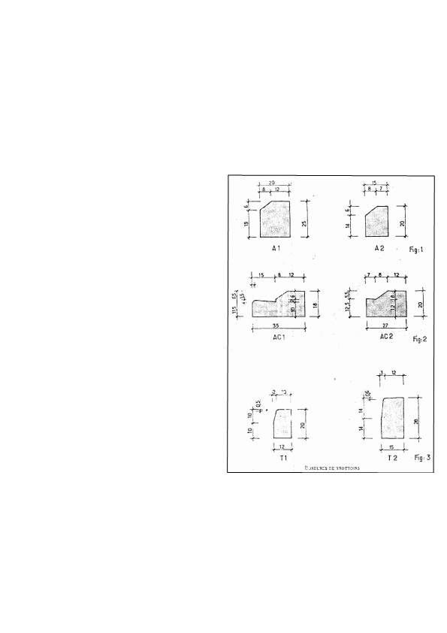

**QUESTIONS**

1. **Citez les différentes catégories de viabilités.**

Réponse

* La viabilité tertiaire ou de desserte (V< 40 km/h)
* La viabilité secondaire, ou de distribution (V= 40-50 km/h)
* La viabilité primaire (Voirie Rapide Urbaine -voies structurantes d’agglomération)

1. **Quel est le type de chaussée à proscrire.**

Réponse

1. Les voies qui comportent 2 voies, 3 voies ou 2 x 2 voies.
2. les autoroutes comportent 2 x 2, 2 x 3, ou 2 x 4 voies.
3. les routes à quatre voies sans séparation

**3- Quel sont les éléments qui influent sur la capacité d’une route.**

Réponse

Les caractéristiques géométriques de la chaussée et la vitesse du véhicule jouent sur la capacité par les éléments suivants :

* Largeur de la chaussée
* Les accotements (trottoir)
* Les obstacles latéraux
* Le type de topographie
* L’état de la surface de la chaussée

1. **Citez les différentes catégories des chaussées**

Réponse

On distingue trois catégories de chaussées :

* les chaussées souples,
* les chaussées semi rigides,
* les chaussées rigides.

1. **Citez les différentes couches qui constituent le corps de chaussée (structure).**

Réponse

Un corps de chaussée se compose dans le cas le plus général :

* d’une couche anti- contaminante éventuellement;
* d’une couche de fondation ;
* d’une couche de base ;
* d’une couche de roulement

1. **Sur quelle base l’épaisseur de la chaussée est t- elle choisi**

Réponse

L’épaisseur de la chaussée est choisi sur la base du trafic journalier des véhicules et les matériaux utilisés pour la constitution du corps de chaussée et la portance du sol support

**07- Lorsqu'on construit une nouvelle route, la tolérance de réglage altimétrique de la couche de roulement est:**

1. de + ou – 1 mm
2. **de + ou – 2mm**
3. de + ou – 5 mm
4. de + ou – 10 m

**08- Les chaussées du réseau routier national structurant non concédé sont dimensionnées**

1. **pour pouvoir porter le nombre de poids lourds attendus pendant les 20 années suivant la mise en service.**
2. pour pouvoir porter le nombre de poids lourds attendus pendant les 30 années suivant la mise en service.
3. pour pouvoir porter le nombre de poids lourds attendus pendant les 40 années suivant la mise en service.
4. pour pouvoir porter le nombre de poids lourds attendus pendant les 50 années suivant la mise en service.

**09- Qui doit assurer la coordination des travaux affectant le sol et le sous sol d'une voie publique non Route à Grande Circulation en agglomération ?**

1. Le wali de la wilaya ;
2. le président du conseil général
3. **le président de l’assemblée communale de la commune,**
4. le directeur de wilaya,